 | 法務部行政執行署花蓮分署新聞稿  發稿日期：111年6月27日  發稿機關：法務部行政執行署花蓮分署  聯 絡 人：行政執行官邱俊諭  連絡電話：03-834-8516

抗通膨首選知本溫泉套房
高樓層最後機會請把握
法務部行政執行署花蓮分署7月「123全國聯合拍賣日」將於111年7月5日（星期二）登場。疫情漸緩之際，本次聯合拍賣會推出各項動產與不動產優質物件，其中又以知本溫泉區「逸軒溫泉天廈大樓」之套房最受矚目，可說是抗通膨首選投資標的，值得您進場搶標。
不動產物件均於當日下午3時在花蓮分署準時開標，其中最受關注的「逸軒溫泉天廈大樓」套房，花蓮分署於前年與去年間已將義務人所有8樓及7樓套房全數售出，每次拍賣都吸引眾多民眾進場投標，熱鬧滾滾，而本次拍賣鎖定26間6樓套房與1間1樓套房，其中6樓部分更是高樓層最後機會，六六大順好彩頭，有興趣民眾請務必把握。每間套房均提供360度環景圖，歡迎民眾上網點閱，絕佳視野美景讓你一覽無遺。此外，花蓮分署不動產拍賣物件均採「現場投標」與「通訊投標」併行，對疫情仍有疑慮民眾不妨考慮採用「通訊投標」方式，免到場更安心。
在動產方面，當日上午10時於花蓮縣警察局違規車輛保管場（花蓮市民權八街27號）拍賣SUZUKI鈴木小轎車（2005年出廠，1490CC），同一時間在臺東縣稅務局地下停車場（臺東市中興路二段729號）拍賣中華小客貨車（2008年出廠，2359CC），兩件都是第一次拍賣，歡迎民眾到場賞車。此外，下午2時30分至3時30分於花蓮分署變賣沙龍級洗髮精及修護素、SPA使用券、原木傢俱、珠寶展示桌、玩具拼圖、手機配件、原住民手工包、全新毛巾等，詳情請參閱拍賣網站(https://www.tpkonsale.moj.gov.tw/)訊息，千萬別錯過。
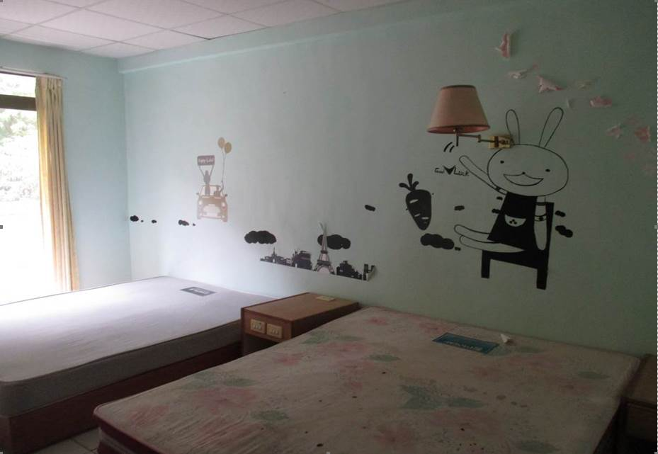
（「逸軒溫泉天廈大樓」套房）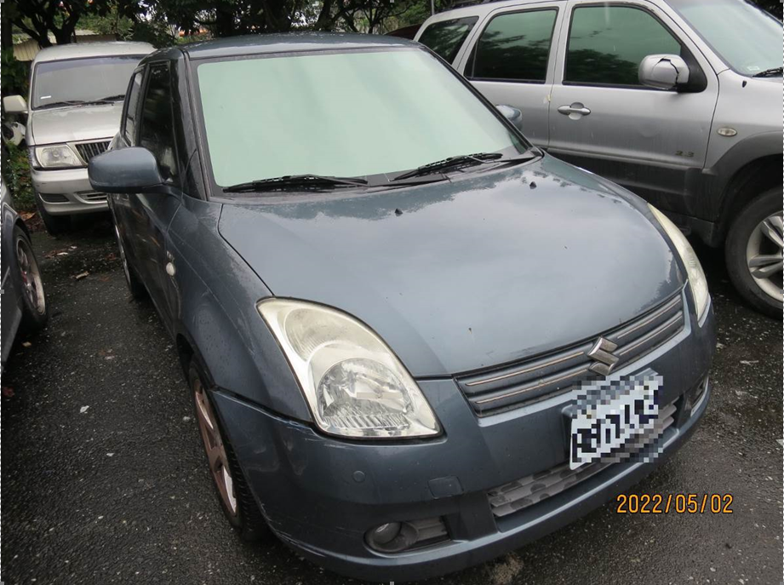
（拍賣SUZUKI汽車一部）
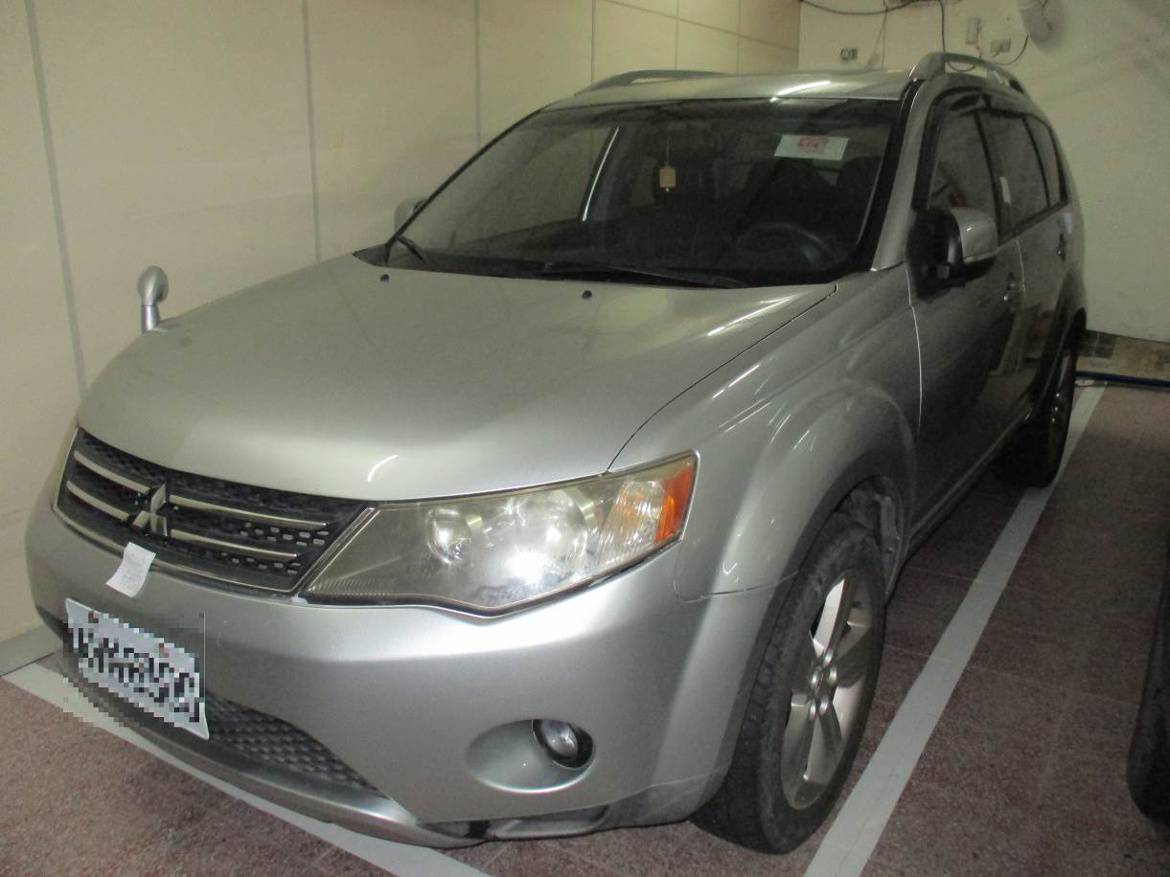
（拍賣中華汽車一部）
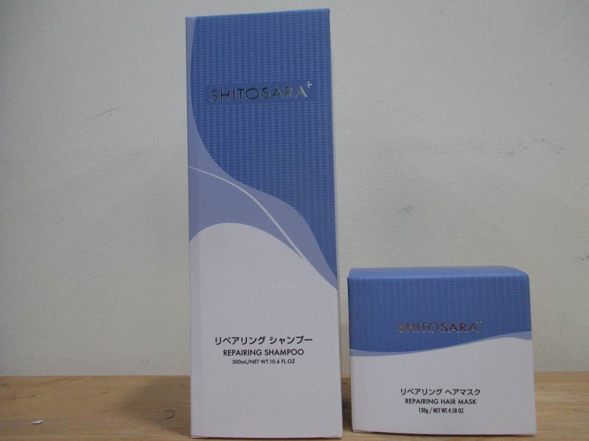
（沙龍級洗髮精）

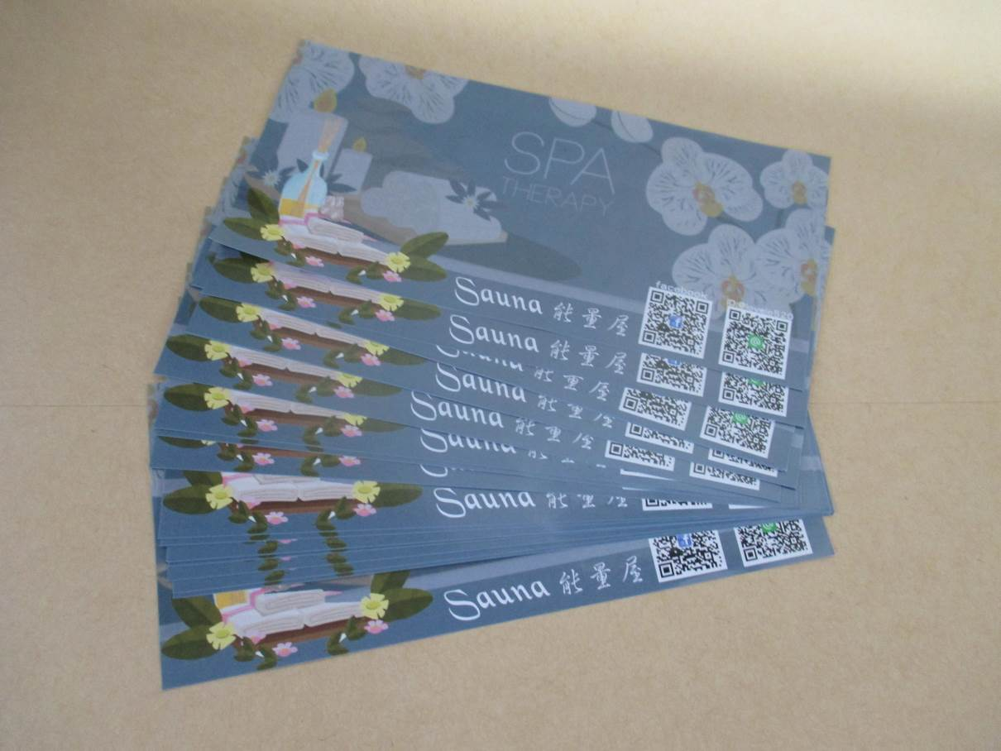
（SPA使用券）
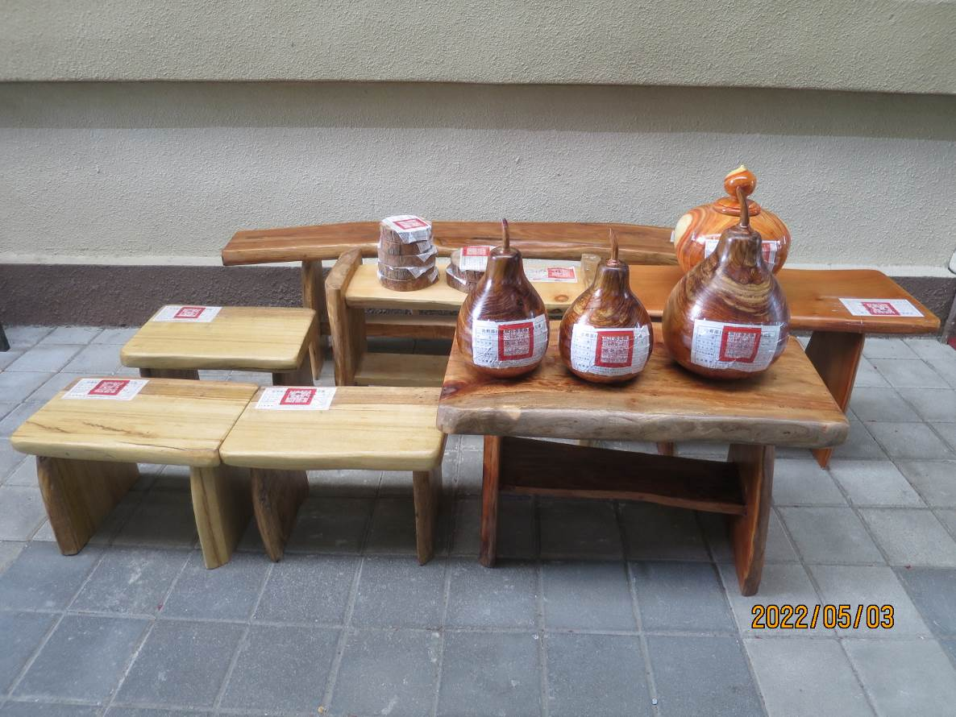
（原木家俱乙批）

